Министерство сельского хозяйства
Российской Федерации

Департамент научно-технологической политики и образования

ФГБУ «ПОВОЛЖСКАЯ ГОСУДАРСТВЕННАЯ ЗОНАЛЬНАЯ МАШИНОИСПЫТАТЕЛЬНАЯ СТАНЦИЯ»

Протокол испытаний

№ 08-110-2011 (4010112)

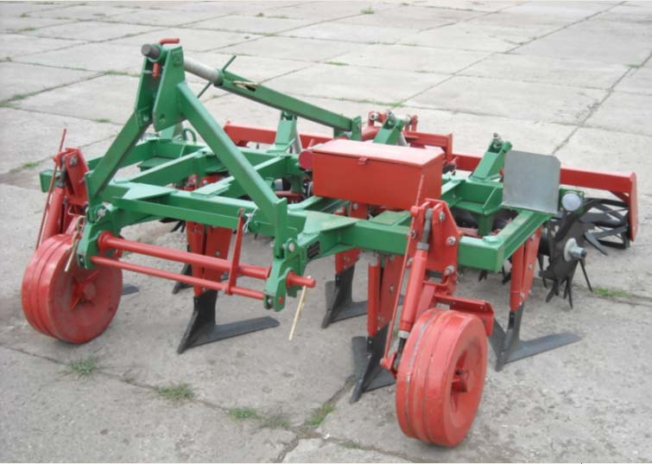

Культиватора-плоскореза игольчато-роторного КПИР-2,1

Изготовитель (разработчик) | Адрес
ООО «Буинский машиностроительный завод» | Республика Татарстан, г. Буинск,  ул. Космовского, 240  Тел/факс (84374) 3-13-61, 3-29-09

Результаты испытаний (краткие)

Культиватор-плоскорез игольчато-роторный КПИР-2,1
Назначение | Культиватор-плоскорез игольчато-роторный КПИР-2,1 предназначен для предпосевной и паровой культивации почвы, безотвальной обработки стерневых фонов под посев зерновых, лущения стерни колосовых культур.  Культиватор работает во всех почвенно-климатических зонах, на всех типах почв влажностью до 28% и твердостью до 2,5 МПа. Не рекомендуется его применение на почвах засоренных камнями и грубостебельными растительными остатками.
Качество работы :
- глубина обработки, см |  | 5,7-15,7
- среднее квадратическое отклонение, ± см |  | 0,9-1,1
- крошение, %, размер фракций:  до 25 мм |  | 89,5-93,5
более 100 мм |  | 0
- гребнистость поверхности поля, см |  | 1,4-2,1
- подрезание сорных растений и растительных остатков, % |  | 100
- сохранение стерни, % |  | 36,1-36,5
- изменение содержания эрозионно-опасных частиц в слое 0-5 см, % |  | Не возрастает
- забивание и залипание рабочих органов |  | Не наблюдалось
Производительность за 1 ч основного времени, га:
- на обработке пара на глубину 6 см |  | 2,48
- на безотвальной обработке стерневого фона на глубину 16 см |  | 1,49
Условия эксплуатации:
- навеска (присоединение) на трактор (способ агрегатирования) |  | Навесной (по 3^{х} точечной схеме)
- перевод в рабочее и транспортное положение |  | Гидравлический, навеской трактора
- настройка рабочих органов |  | Установка рабочих органов (плоскорежущих лап) на требуемую глубину обработки, осуществляется винтовым механизмом опорных колес. Посредством пружинного механизма регулируется нажимное усилие на роторы с игольчато-ножевыми дисками и каток
- время подготовки машины к работе (навески), ч |  | 0,07
Агрегатирование |  | Трактора класса 1,4 (МТЗ-82)
Трудоемкость ежесменного ТО, чел.-ч |  | 0,10
Эксплуатационная надежность |  | Хорошая
Удобство управления |  | Удобно
Безопасность выполнения работ |  | Обеспечена

Описание конструкции машины
Культиватор КПИР-2,1 состоит из следующих основных узлов и механизмов: рамы, навесного устройства, рабочих органов (шесть плоскорежущих лап, две батареи игольчато-ножевых дисков и один каток), колесных опор с механизмами регулировки глубины обработки.
Рама является несущим элементом всех узлов и механизмов культиватора. Представляет собой сварную конструкцию из труб прямоугольного сечения и швеллеров.
На переднем брусе рамы приварены захваты навесного устройства. При помощи шарнирной связи к захватам прикреплена навеска, верхняя часть которой регулируемой тягой соединена с задним брусом рамы. Регулируемая тяга оснащена пружинным механизмом, который обеспечивает копирование культиватором рельефа обрабатываемого поля. Для агрегатирования с тракторами культиватор комплектуется скалкой, которая устанавливается в нижние тяги их навесных устройств и присоединяется к энергосредству при помощи захватов.
Плоскорежущая лапа является основным рабочим органом и предназначена для подрезания сорной растительности и крошения обрабатываемого пласта. Лапа при помощи болтов установлена на башмаке, который закреплен на составной стойке. К передней части башмака крепится долото.
За лапами, по ходу культиватора, следуют ротор и каток, которые предназначены для дополнительного крошения обрабатываемого пласта почвы, его уплотнения и выравнивания поверхности поля.
Ротор состоит из двух батарей, установленных под углом к направлению движения машины. К раме ротор крепится шарнирно-рычажным механизмом, в котором применяются пружинные активизаторы его массы. Основу батарей составляют игольчато-ножевые диски, собранные на оси. Между собой диски разделены распорными втулками и узлами подшипников.
Каток состоит из одной секции, установленной за батареями ротора. К раме каток крепится при помощи шарнирно-рычажного механизма, в который также введен пружинный активизатор его массы.
Работа ротора и катка обеспечивается под действием массы этих рабочих органов и активизаторов массы.

Техническая характеристика
Показатели | Численные значения
Габаритные размеры, мм:
- в рабочем положении | 2250х2250х1190
- в транспортном положении (с трактором  МТЗ-82) | 6300х2250х по трактору
Ширина захвата, м:  - конструкционная  - рабочая | 2,25  2,10
Глубина обработки (плоскорежущих лап), см | 5,7-15,7
Масса, кг | 670
Рабочая скорость, км/ч | 5,1-11,8

Результаты испытаний
Качество работы | Условия испытаний соответствовали требованиям ТУ.  Испытания показали, что культиватор обеспечивает глубину обработки почвы 5,7-15,7 см (по ТУ – 6,0-16,0 см), равномерную по всей ширине захвата. Гребнистость поверхности поля 1,4-2,1 см полностью отвечает требованиям ТУ (2-4 см). Однако между смежными проходами агрегата (на обработке пара и предпосевной культивации) образуются гребни высотой 6,3-7,6 см, шириной 18,9-22,6 см. Качество крошения на всех фонах было хорошим. Содержание комков почвы, размером до 25 мм – 89,5-93,5% отвечало требованиям ТУ (не менее 85%). Подрезание растительных и пожнивных остатков было полным. Содержание эрозионно-опасных частиц в слое 0-5 см не возрастало. Забивания и залипания рабочих органов почвой и растительными остатками не наблюдалось.
Производительность | Испытания культиватора проведены на обработке пара на глубину 6 см (фон 1) и на безотвальной обработке стерневого фона на глубину 16 см (фон 2) в агрегате с трактором МТЗ-82.  Средняя рабочая скорость агрегата получена равной 11,8 км/ч на первом фоне и 7,1 км/ч - на втором. При этом производительность за 1 час основного времени составила 2,48 и 1,49 га соответственно, что удовлетворяет требованиям ТУ – 1,5-2,5 га/ч.  Агрегат надежно выполняет технологический процесс. Коэффициент надежности техпроцесса получен равным 0,99 (по ТУ – 0,99).  Удельный расход топлива составил 3,49 и 6,84 кг/га.
Безопасность движения | В процессе испытаний установлено, что навеска культиватора на трактор, при наличии быстросоединяющего устройства не вызывает затруднения.  Не вызывает затруднений и проведение технического и технологического обслуживаний. Требуемая глубина обработки устанавливается механизатором без особых усилий.  Перевод агрегата из рабочего положения в транспортное и обратно осуществляется навеской трактора с рабочего места оператора.  К транспортировке по дорогам культиватор приспособлен хорошо, он оборудован световозвращателями и его габариты по ширине (2,25 м) не превышают допустимых значений ГОСТ (2,5 м). Транспортная скорость составляет до 15 км/ч.
Техническое обслуживание | Предусмотрены следующие виды технического обслуживания культиватора: ежесменное, периодическое и сезонное. Трудоемкость ежесменного ТО составила 0,10 чел.-ч., периодического ТО - 0,18 чел.-ч, а трудоемкость СТО – 3,75 чел.-ч.

Заключение по результатам испытаний
Культиватор-плоскорез игольчато-роторный КПИР-2,1соответствует требованиям ТУ и НД по показателям назначения, надежности и безопасности. Рекомендуется к применению в сельскохозяйственном производстве.
Испытания проведены: | ФГБУ «Поволжская государственная зональная машиноиспытательная станция».  446442, Самарская обл., Кинельский р-н,  п.Усть-Кинельский, ул. Шоссейная, 82  Факс (846-63) 46-4-89, Тел. 46-1-43, 46-2-51  Е-mail: povmis2003@mail.ru
Испытания провел: | П.П. Литвинов
Источник информации: | Протокол испытаний № 08-110-2011 (4010112) от 16 ноября 2011 года

